**BỘ GIÁO DỤC VÀ ĐÀO TẠO**

**TRƯỜNG ĐẠI HỌC SƯ PHẠM KỸ THUẬT TPHCM**

**KHOA: CÔNG NGHỆ THÔNG TIN**

**-----o0o-----**



**Lab1**

**GVGD:** T.S Huỳnh Nguyên Chính

**SVTH:** Nguyễn Hoàng Khánh Long

**MSSV:** 20110518

**LỚP:** 2011CLCNW

**HỌC KỲ:** II

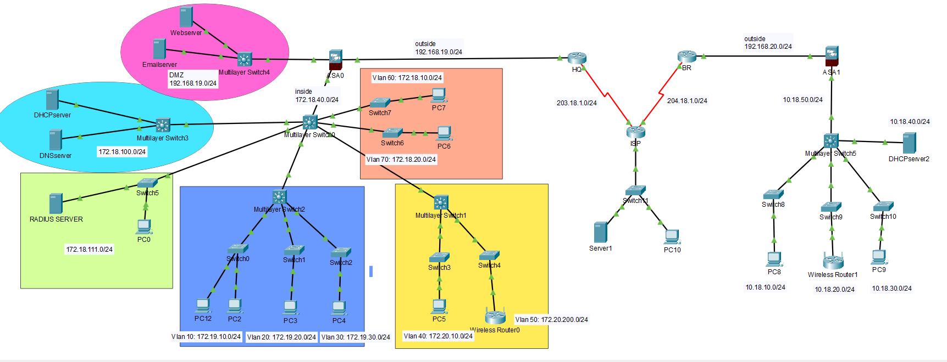

1. **Cấu hình cơ bản**
   1. **Cấu hình các kỹ thuật VLAN, VTP, Trunk,… để đáp ứng yêu cầu đầu bài.**
      1. **CoreSwitch HQ**

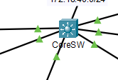

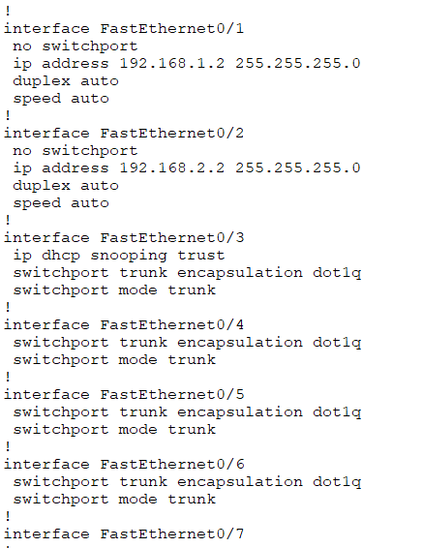

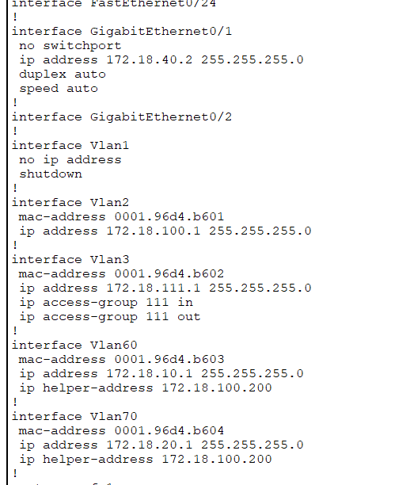

* + 1. **DistSW1 HQ**

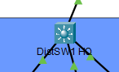

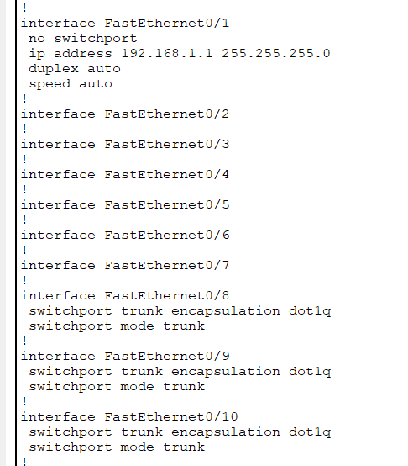

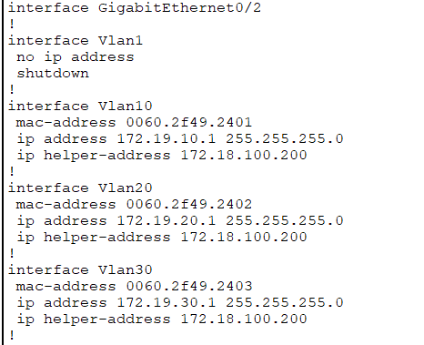

* + 1. **DistSW2 HQ**

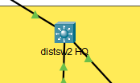

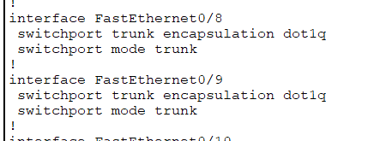

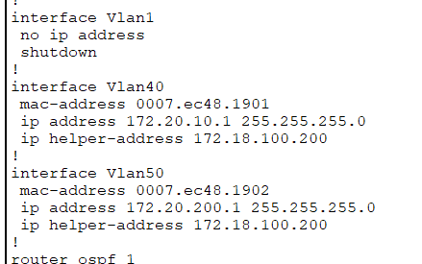

* + 1. **CoreSW Internal**

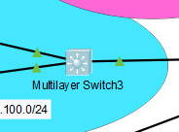

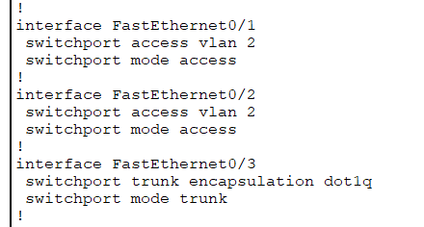

* + 1. **Router HQ**

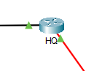

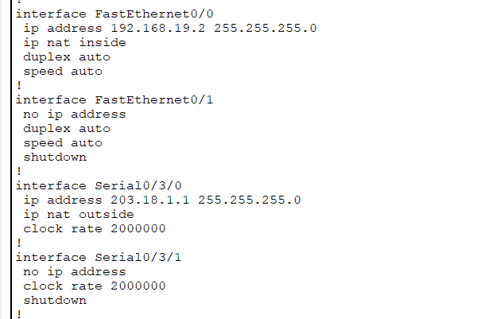

* + 1. **Router BR**

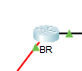

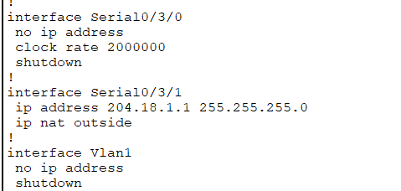

* + 1. **Firewall HQ**

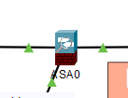

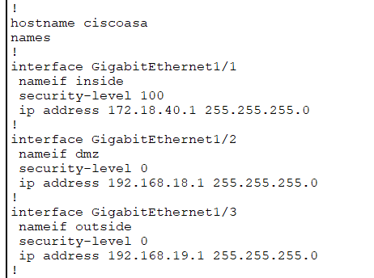

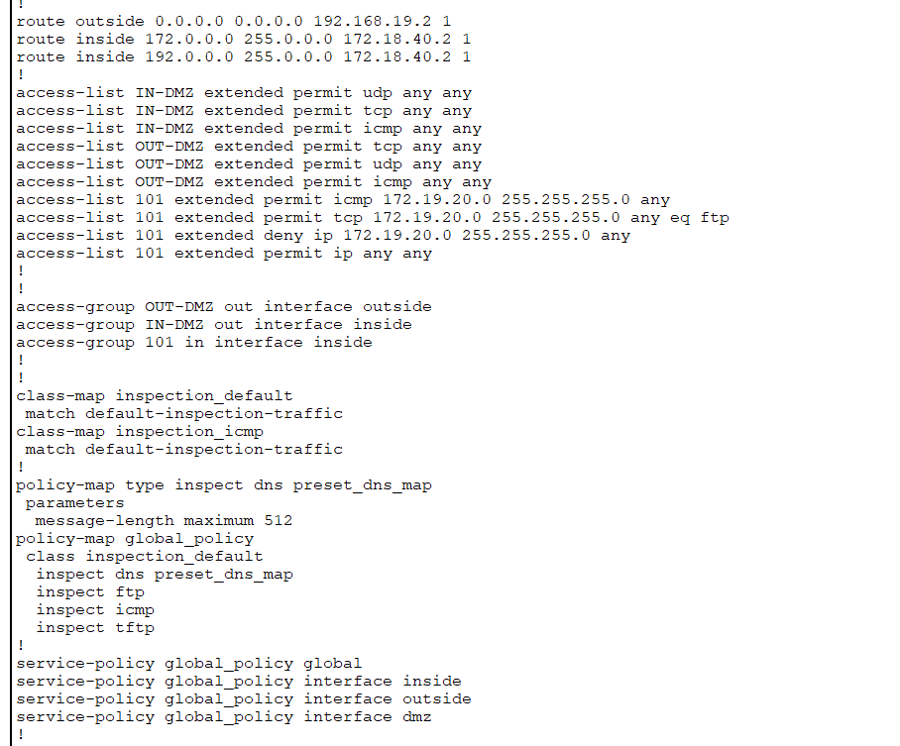

* + 1. **Firewall BR**

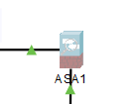

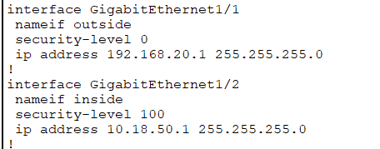

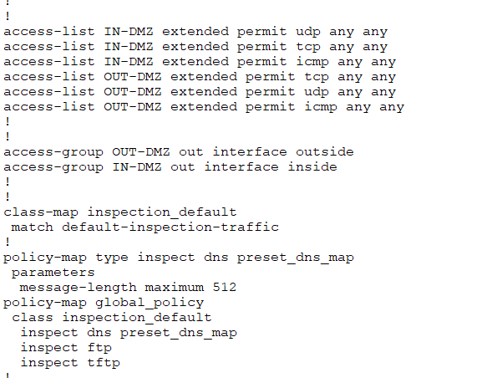

* + 1. **CoreSwitch BR**

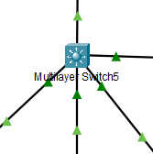

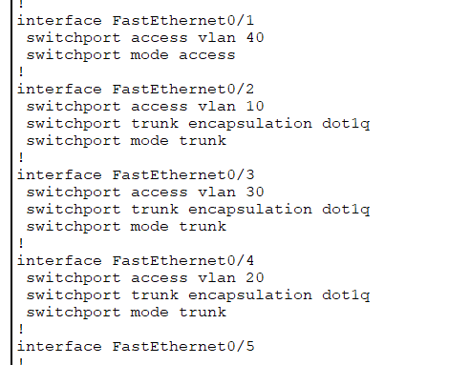

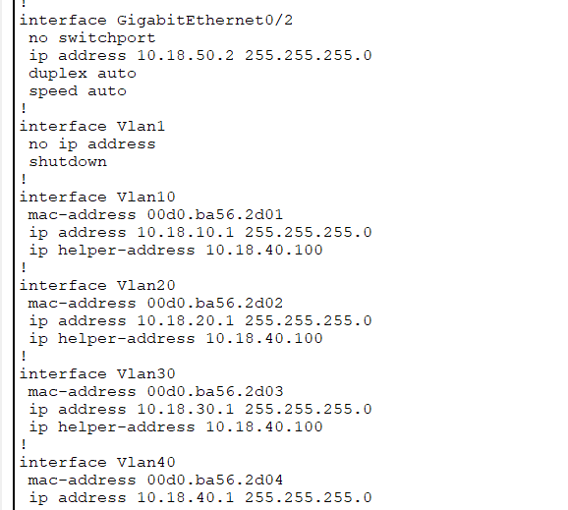

* 1. **Cấu hình định tuyến cho hệ thống mạng nội bộ**
     1. **CoreSwitch HQ**



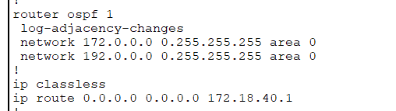

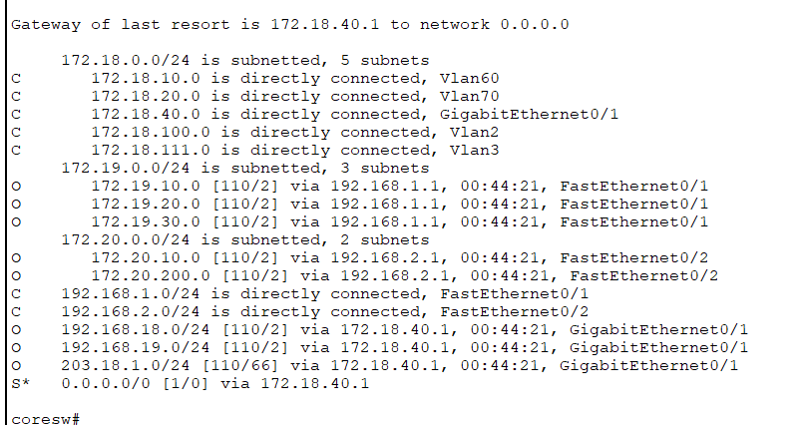

* + 1. **DistSW1 HQ**



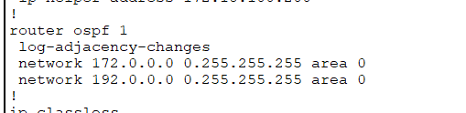

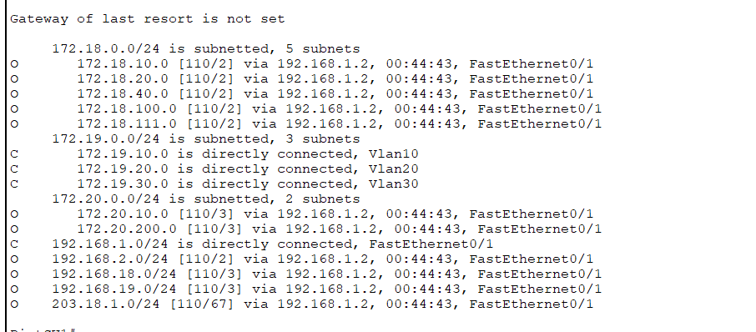

* + 1. **DistSW2 HQ**



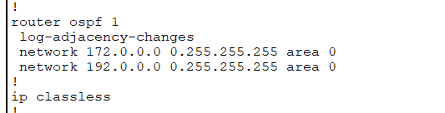

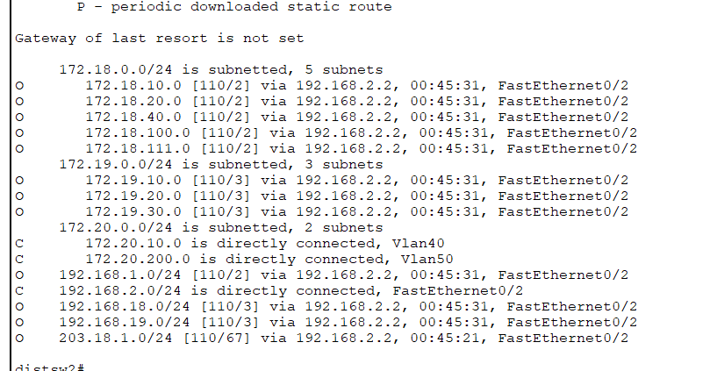

* + 1. **Router HQ**



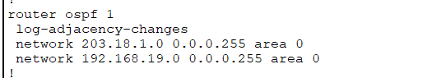

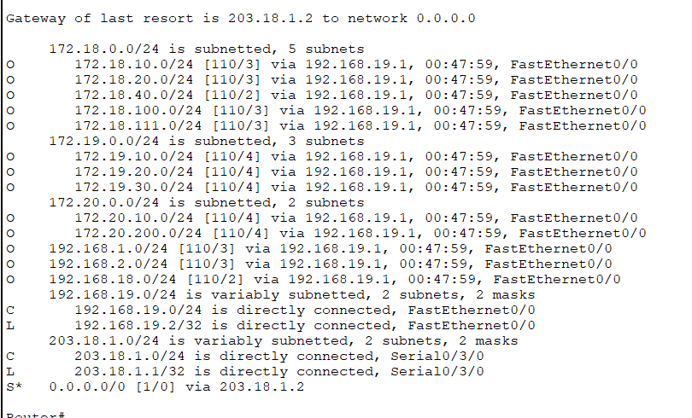

* + 1. **Router BR**



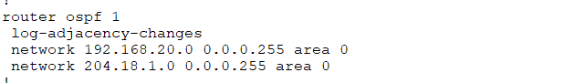

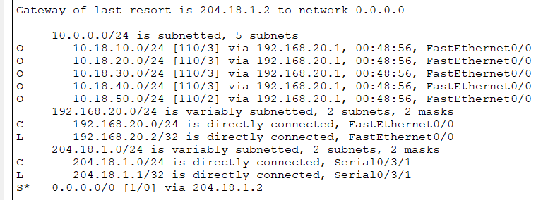

* + 1. **Firewall HQ**



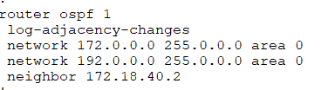

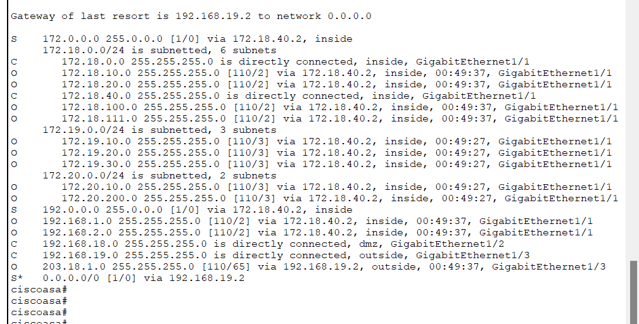

* + 1. **Firewall BR**



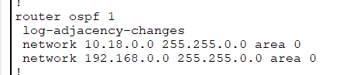

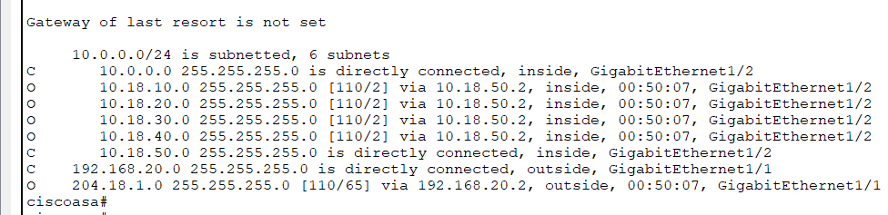

* + 1. **CoreSwitch BR**



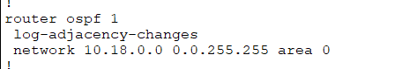

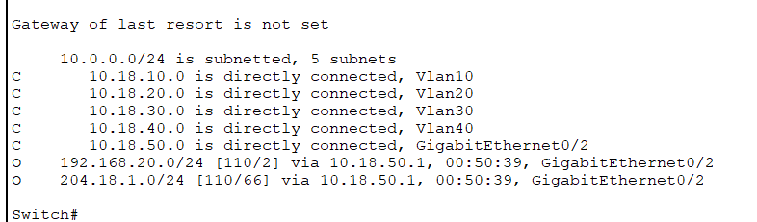

* 1. **Cấu hình NAT cho phép người dùng bên trong ra ngoài Internet (NAT Overloading) .Cấu hình để cung cấp các dịch vụ Web, Email để người dùng ở ngoài Internet có thể sử dụng được (Cấu hình Static NAT, với IP public cho Web server là 4.4.4.4 và Email Server là 5.5.5.5)**
     1. **Router HQ**



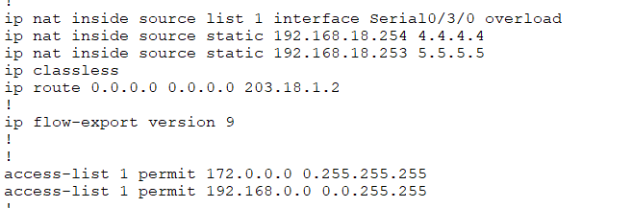

* + 1. **Router BR**



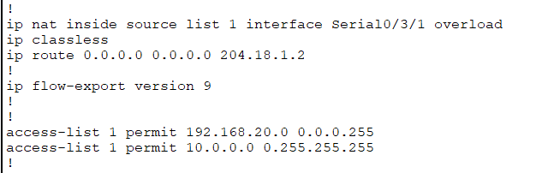

* + 1. **Web Server**

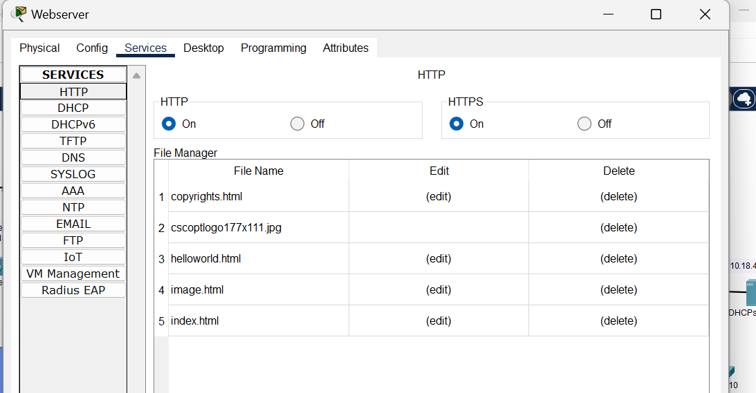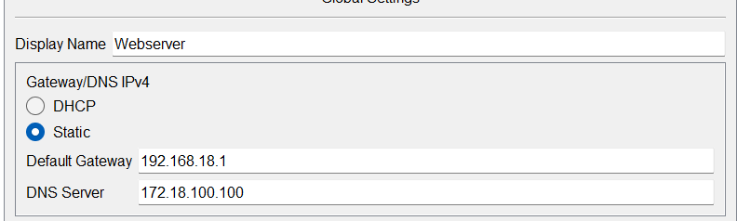

* + 1. **Mail Server**

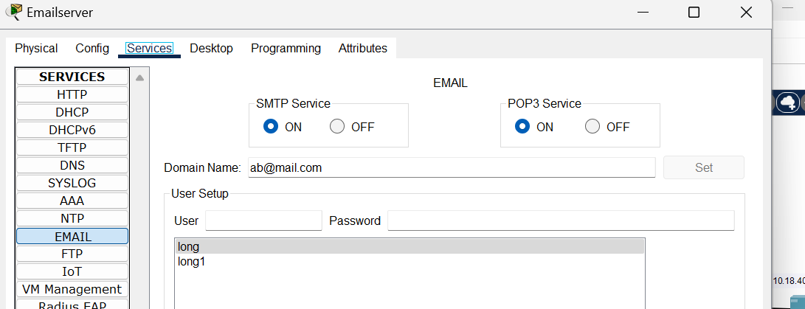

* + 1. **DHCP Server**

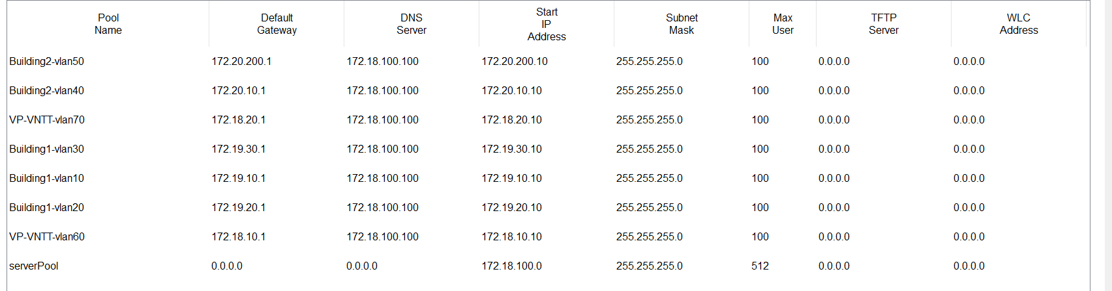

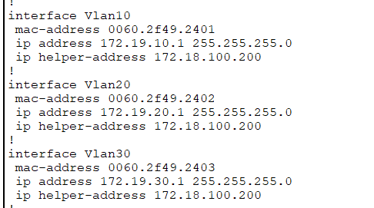

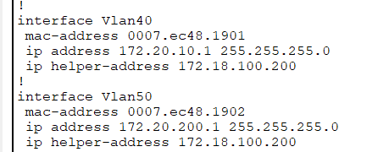

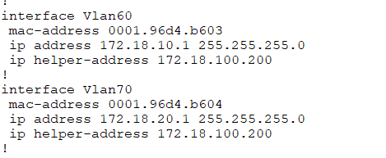

* + 1. **DNS Server**

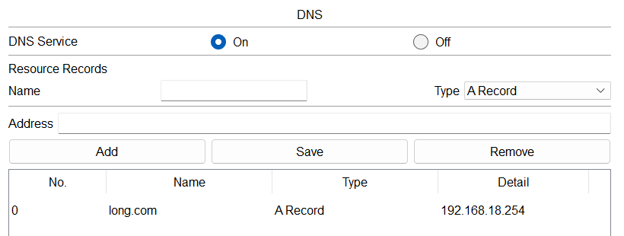

1. **Cấu hình bảo mật**
   1. **Cấu hình Hardening trên Switch (SV chỉ cần làm trên Access-SW1 ): Giả sử Access-SW1 chỉ cho sử dụng 2 máy tính, các port không sử dụng phải tắt đi.**

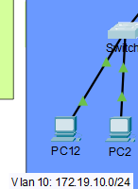

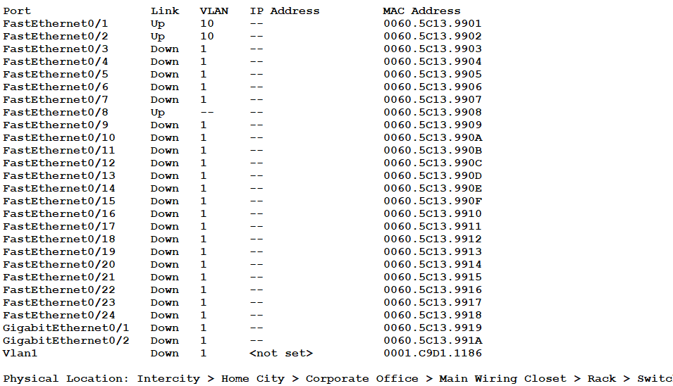

* 1. **Cấu hình tính năng Port Secutity trên các Access-Switch (SV chỉ cần làm trên Access-SW1 ) để người dùng không thể tự ý thay đổi thiết bị gắn vào các Switch.**



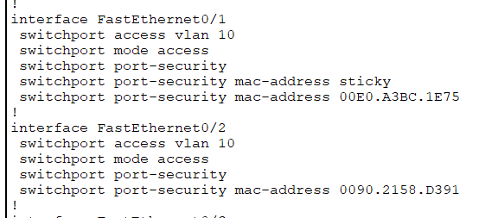

* 1. **Ở các thiết bị mạng: CoreSW, Distribution Switch (Dist-SW1, Dist-SW2), Access-Switch (chỉ cần làm trên Access-SW1) mở cho phép truy cập từ xa bằng dịch vụ SSH.**
     1. **CoreSW**

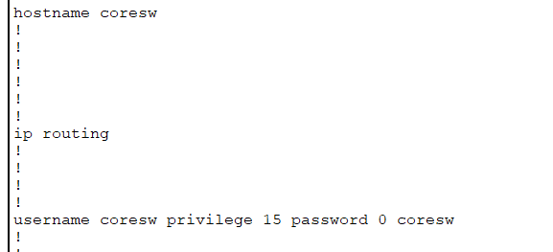

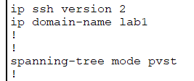

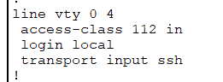

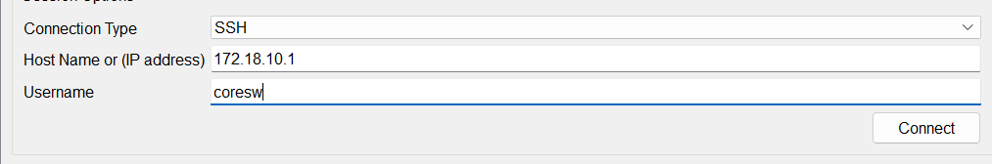

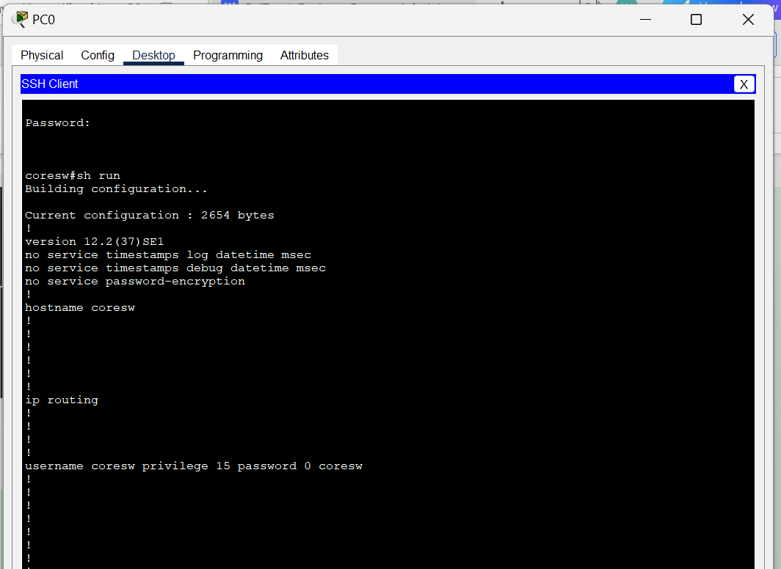

* + 1. **DistSW1**

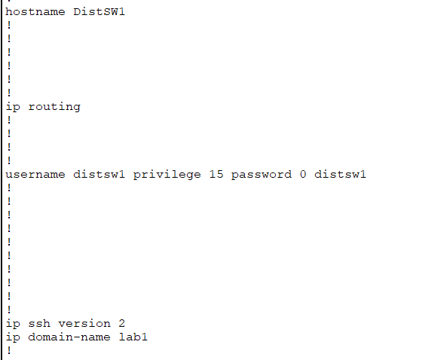



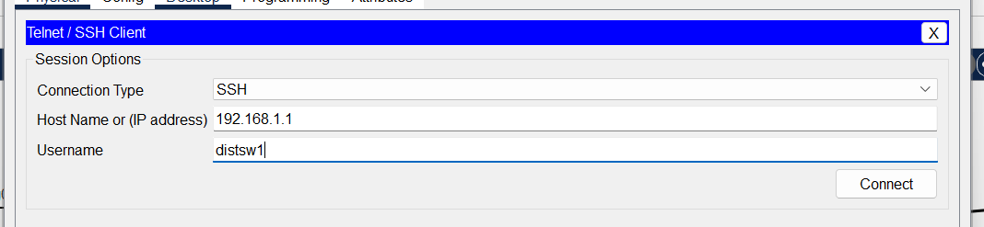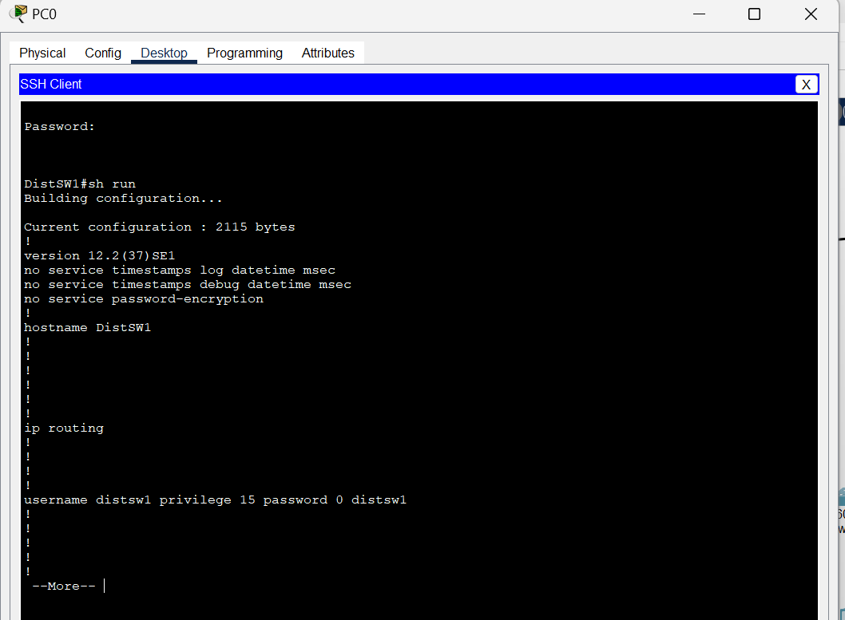

* + 1. **DistSW1**

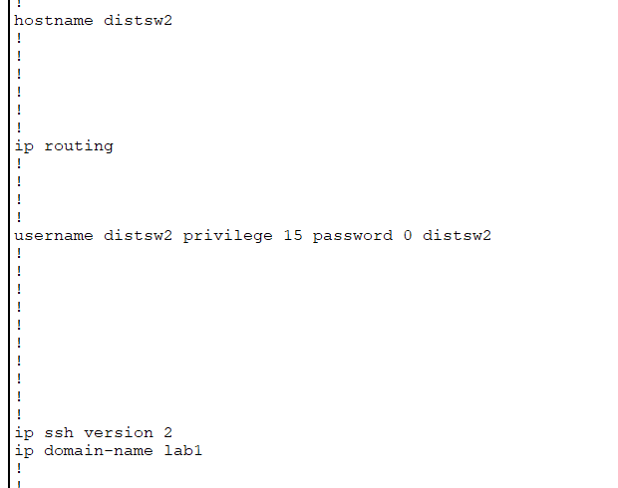

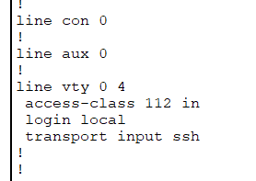

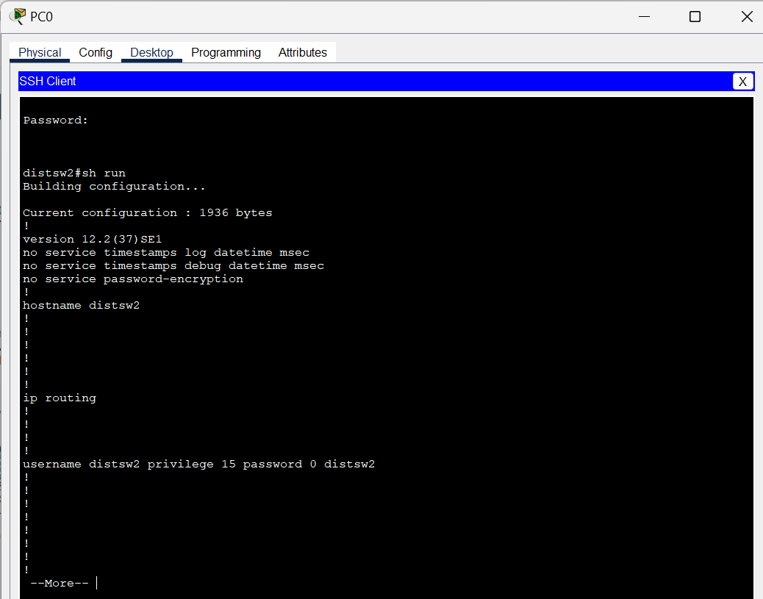

* + 1. **Switch Access**

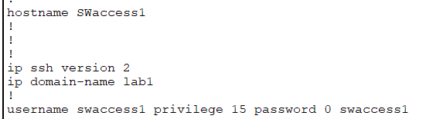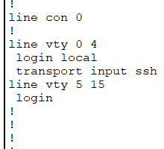

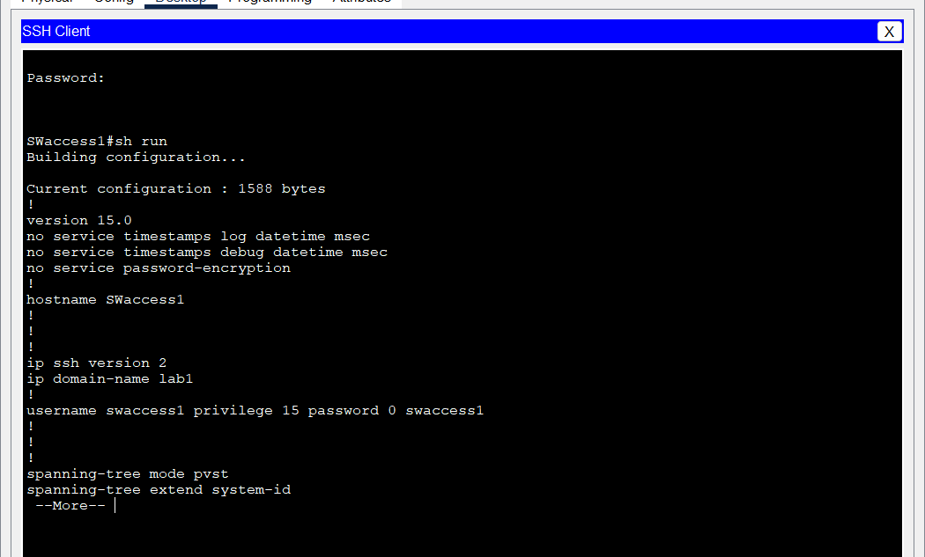

* 1. **Hệ thống có DHCP server đặt ở khu vực Internal Server để cung cấp IP động cho tất cả các người dùng trong hệ thống. Cấu hình tính năng DHCP Snooping để ngăn các DHCP giả cung cấp IP các người dùng trong mạng (SV làm ở mạng của Hội sở, không cần làm ở chi nhánh).**



* 1. **Cấu hình ACL thực hiện một số yêu cầu sau:** 
     1. **Cấm các PC thuộc phòng ban VLAN10 truy cập vào khu vực quản trị (có địa chỉ là 172.X.111.0/24)**

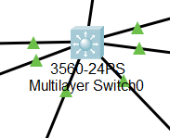



* + 1. **Chỉ cho phép các máy thuộc khu vực quản trị được quyền truy cập từ xa bằng dịch vụ SSH vào các thiết bị**





* 1. **Cấu hình Firewall (ở Hội sở)** 
     1. **Các máy ở VLAN20 chỉ được truy cập ra ngoài bằng dịch vụ PING và dịch vụ FTP Các máy tính khác trong mạng truy cập được tất cả các dịch vụ bên ngoài Internet.**

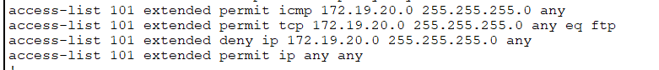

* + 1. **Cấu hình Firewall (ở chi nhánh) Cho phép tất cả các dịch vụ ra ngoài Internet**

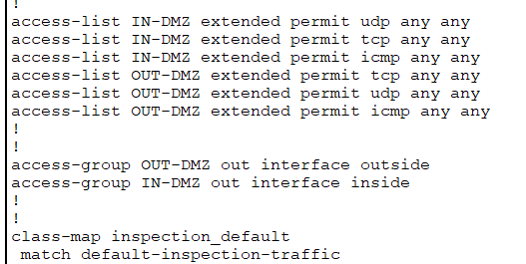

* 1. **Mạng WiFi (ở Hội sở):**

